САРАТОВСКИ ГОСУДАРСТВЕННЫЙ ТЕХНИЧЕСКИЙ УНИВЕРСИТЕТ ИМ. Ю.А. ГАГАРИНА

Кафедра «Информационно-коммуникационные системы и программная инженерия»

# МЕТОДИЧЕСКИЕ УКАЗАНИЯ

# К проведению лабораторных работ по курсу

# «Администрирование компьютерных сетей»

Составитель: доцент [Голубева Анна Аркадиевна](https://www.sstu.ru/teachers/54028-golubeva_anna_arkadievna.html)

Выполнил: Кузнецов Андрей, группа ИВЧТ-31

Лабораторная работа №05

Работа с утилитой Netstat.

Саратов, 2025.

Ход выполнения:

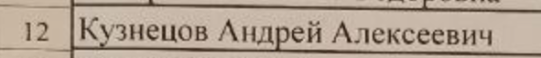

**Задание 1.**

1. Разворачиваю win2008 для dhcp сервера (пароль Фыв4545) и настраиваю сеть

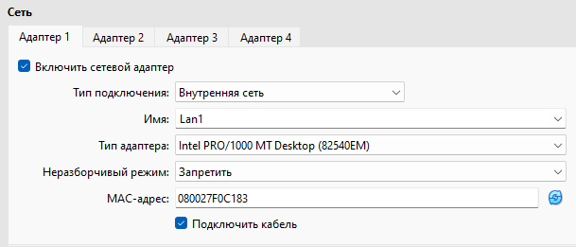

1. Разворачиваю win2008 для dhcp клиента (пароль Фыв4545) и настраиваю сеть

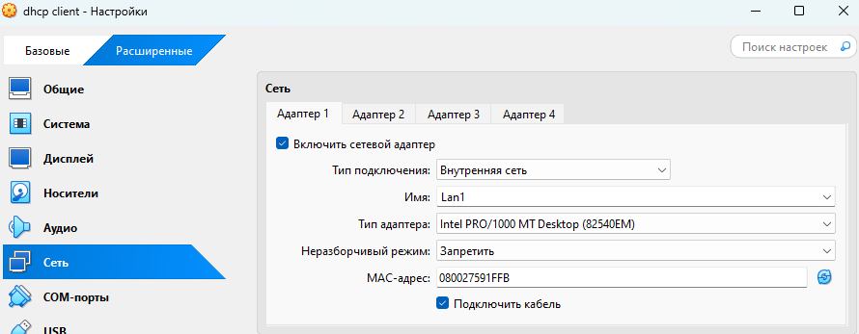

**Задание 2.**

1. На сервере настраиваю статичный ip

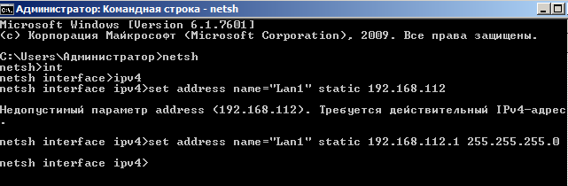

1. Добавляю роль dhcp сервера

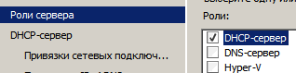

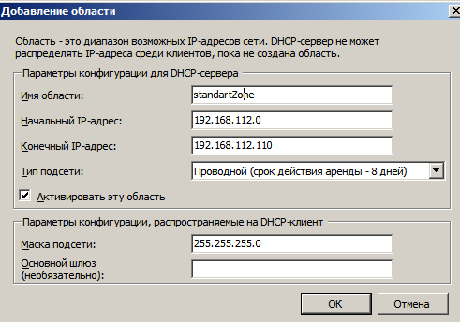

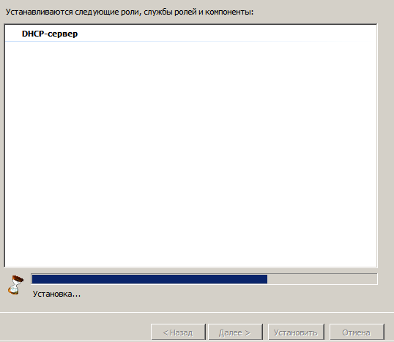  


1. Получить адрес на клиенте (запустил вместе. Поэтому нужно было обновить ip)

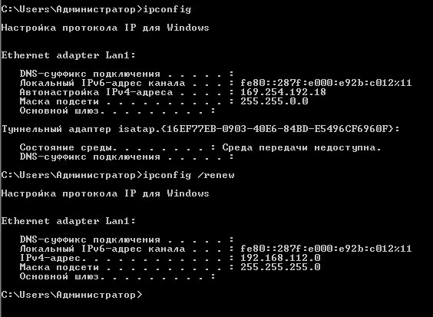

1. Зарезервировать ip на сервере для клиентской машины

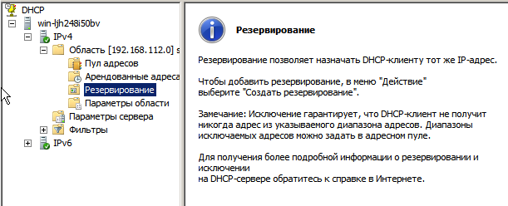

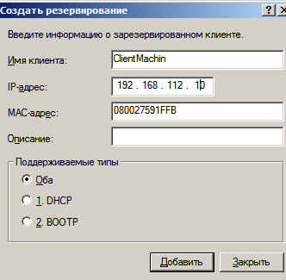

1. На клиенте обновляю ip

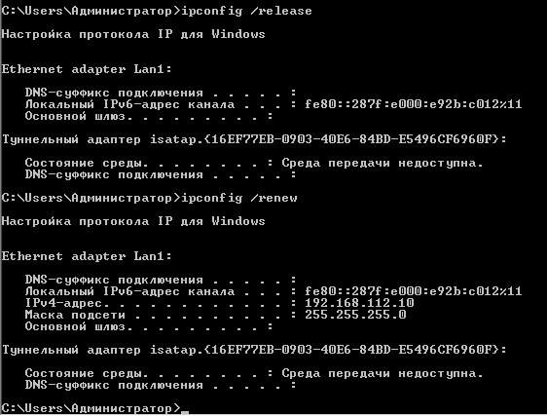

Ip стал 192.168.112.10 как и резервировал.

Вопросы

1. Чем протокол BOOTP отличается от протокола DHCP?

**BOOTP** выдает IP-адреса статически (на основе заранее прописанной таблицы MAC-адресов).

**DHCP** поддерживает динамическую выдачу адресов (аренду с возможностью освобождения и повторного использования).

1. Для чего в современных сетях при настройке DHCP сервера выбирают режим работы, совместимый с BOOTP?

**Поддержка устаревших устройств:** Некоторые старые устройства (например, сетевые принтеры, терминалы) могут использовать только BOOTP.

**Резервирование IP по MAC:** Режим BOOTP позволяет закрепить IP за конкретным MAC-адресом (аналог DHCP Reservation).

**Совместимость с PXE:** Некоторые системы сетевой загрузки (Preboot eXecution Environment) могут полагаться на BOOTP.

1. Какой IP-адрес имеет поле *IP Address Destination* в пакете типа DHCPDISCOVER?

255.255.255.255

1. Какой IP-адрес имеет поле *IP Address Destination* в пакете типа DHCPDISCOVER?

Чем пакет DHCPACK отличается от пакета DHCPOFFER?

* **DHCPOFFER:**
  + Сервер предлагает клиенту IP-адрес и параметры (маску, шлюз и т. д.).
  + Отправляется в ответ на DHCPDISCOVER.
  + Клиент может получить несколько OFFER от разных серверов.
* **DHCPACK (Acknowledgment):**
  + Подтверждает, что клиент получил адрес (после DHCPREQUEST).
  + Содержит окончательные параметры аренды.
  + На этом этапе IP-адрес считается назначенным.

1. DHCP поддерживает множество опций (RFC 2132), например:

* **Серверы времени (NTP)** – Option 42.
* **Доменное имя** – Option 15.
* **Серверы WINS (NetBIOS)** – Option 44, 45, 46.
* **MTU (максимальный размер пакета)** – Option 26.
* **Список TFTP-серверов** (для IP-телефонов или VoIP).
* **Путь к загрузочному образу** (для PXE).
* **Время аренды адреса** – Option 51.
* **Статический маршрут** – Option 121.

1. Что такое технология DHCP Relay?

**DHCP Relay (агент ретрансляции)** — это функция маршрутизатора или отдельного сервера, которая перенаправляет DHCP-запросы между клиентами и сервером, находящимися в разных подсетях.

1. Клиент в подсети A отправляет DHCPDISCOVER (broadcast).
2. Relay-агент (на маршрутизаторе) получает его и перенаправляет на DHCP-сервер в подсети B.
3. Сервер отвечает через Relay-агент, который доставляет пакет клиенту.

В общем случае, назначение опции DHCP Relay Option 82 — это привязка [IP-адреса](https://ru.wikipedia.org/wiki/IP-%D0%B0%D0%B4%D1%80%D0%B5%D1%81), выдаваемого DHCP-сервером, к порту коммутатора, к которому подключён клиент, либо к ретранслятору, с которого поступил запрос, что может помочь с систематизацией IP-адресов в [локальной сети](https://ru.wikipedia.org/wiki/%D0%9B%D0%BE%D0%BA%D0%B0%D0%BB%D1%8C%D0%BD%D0%B0%D1%8F_%D0%B2%D1%8B%D1%87%D0%B8%D1%81%D0%BB%D0%B8%D1%82%D0%B5%D0%BB%D1%8C%D0%BD%D0%B0%D1%8F_%D1%81%D0%B5%D1%82%D1%8C) при использовании DHCP-сервера.